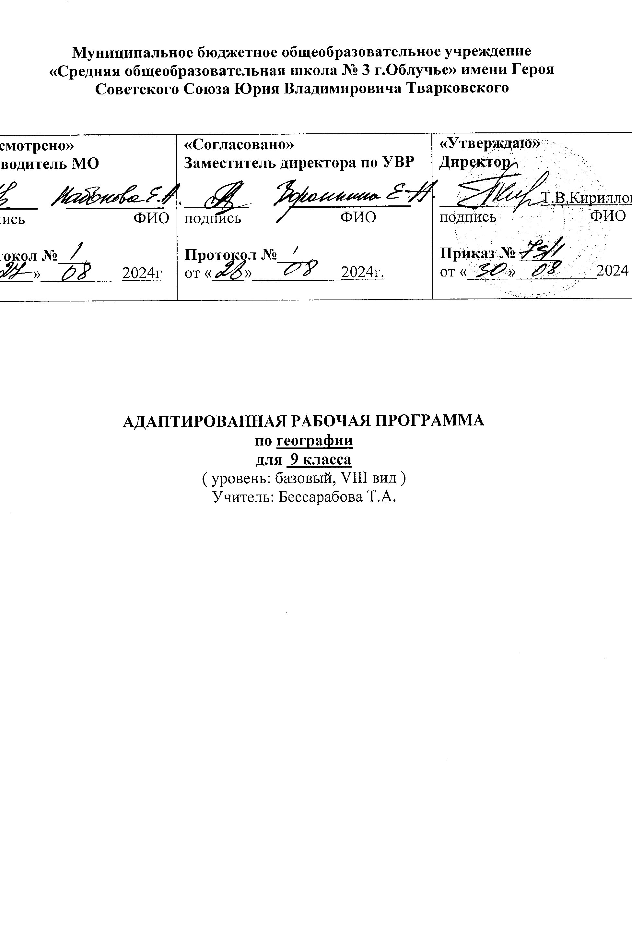

2024-2025 учебный год

**Пояснительная записка**

Адаптированная рабочая программа по географии для 9 класса составлена на основе следующих документов:

* Федеральный Закон Российской Федерации от 29.12.2012 г. № 273-ФЗ «Об образовании в Российской Федерации»».
* Авторская программа Лифанова Т.М., Соломина Е.Н. География «География России», 7 класс. Программы специальных (коррекционных) образовательных учреждений VIII вида 5-9 классы. Сборник 1. Москва, Просвещение, 2017 г.
* Письмо МОиН Красноярского края от 17.06.13 № 5429 «О формировании учебных планов для организации образовательного процесса детям с ограниченными возможностями здоровья».
* Учебный план школы на уч.год.

Рабочая программа разработана с учетом особенностей организации обучения (инклюзивное образование), с учетом психофизического развития, возрастных, индивидуальных особенностей познавательной деятельности учащихся с легкой степенью умственной отсталости.

**Цели обучения географии:**

Подбор материала в 9 классе (“География материков и океанов”) предусматривает углубление, систематизацию и обобщение знаний о материках и океанах. Здесь изучение вопросов физической, экономической и социальной географии разных стран должно рассматриваться в тесной взаимосвязи, а природа изучаться как среда обитания и жизнедеятельности людей, как источник ресурсов для развития народного хозяйства.

**Общая характеристика учебного предмета**

 Структура рабочей программы по географии ориентируется на формирование общей культуры и мировоззрение школьников, так же решение воспитательных и развивающих задач общего образования, задач социализации общества.

На изучение стран Евразии выделено три четверти. Изучаемые страны сгруппированы не по принадлежности к той или иной общественной системе, а по типу географической смежности. Бывшие союзные республики изучаются во второй четверти в разделах «Восточная Европа», «Центральная и Юго-Западная Азия». Компактное изучение этих стран дает возможность рассказать о распаде монополизированного государства, на данном материале проанализировать последствия, повлиявшие на углубление экономического кризиса и на усугубление национальных проблем. Следует обратить внимание на налаживающие экономические и культурные контакты с этими государствами.

Интеграционные вопросы, происходящие в Европе, приблизили Россию к мировому сообществу, поэтому делается акцент на России как крупнейшем государстве Евразии. Обобщаются знания о своей стране и идёт подготовка к изучению своего края.

Заканчивается курс географии региональным обзором. В процессе изучения Красноярского края учащиеся систематизируют знания о природе края, знакомятся с местными экономическими проблемами, узнают о профессиях, на которые имеется спрос в нашем крае. Уделяется внимание изучению социальных, экологических и культурных аспектов. Рассмотрение вопросов истории, этнографии, национальных и региональных культурных традиций будет способствовать воспитанию у учащихся патриотических чувств.

Согласно действующему в школе учебному плану научебный год рабочая программа для 9 класса предусматривает обучение в объеме 2 часа в неделю, всего 68 часов в год.

**Результаты освоения учебного предмета**

Изучение географии в 9 классе направлено на достижение обучающимися личностных, метапредметных (регулятивных, познавательных и коммуникативных) и предметных результатов.

География как учебный предмет в специальной коррекционной школе имеет большое значение для всестороннего развития учащих­ся со сниженной мотивацией к познанию. Изучение географии на­шей страны и материков расширяет кругозор детей об окружающем мире, позволяет увидеть природные и социально-экономические явления и процессы во взаимосвязи.

Программа предусматривает формирование у обучающихся общеучебных умений и навыков, универсальных способов деятельности. В этом направлении приоритетными для учебного предмета «География» являются умения:

- пользоваться учебником, ориентироваться в тексте, иллюст­рациях учебника;

- пересказывать материал с опорой на нагляд­ность, по заранее составленному плану;

- соотносить содержание иллюстративного материала с текстом учебника;

- логические умения (сравнение, обобщение, абстрагирование);

- понимать и устанавливать причинно-следственные зависимости.

**Личностными результатами** изучения курса являются:

* развитие любознательности и формирование интереса к изучению курса географии;
* развитие интеллектуальных и творческих способностей учащихся;
* воспитание ответственного отношения к природе, осознание необходимости защиты окружающей среды;
* развитие мотивации к изучению предмета.

***Метапредметными результатами*** изучения курса являются:

* овладение способами самоорганизации учебной деятельности, что включает в себя умения: **с помощью учителя** ставить цели и планировать личную учебную деятельность; по возможности оценивать свой вклад в деятельность класса (группы); **с помощью учителя** проводить самооценку уровня личных учебных достижений;
* формирование приемов работы с информацией: поиск и отбор **с помощью учителя** источников информации (справочные издания на печатной основе, интернет и т.д.), в соответствии с учебной задачей или жизненной ситуацией, ее понимание;
* формирование учебно-логических умений и навыков: **с помощью учителя** делать выводы и анализировать материал, сравнивать, исключать и обобщать учебный материал.

**Требования к уровню подготовки учащихся 9 класса**

**Учащиеся должны знать:**

* Географическое положение, столицы и характерные особенности изучаемых государств Евразии;
* Границы, государственный строй и символику России;
* Особенности географического положения своей местности, типичных представителей растительного и животного мира, основные мероприятия по охране природы в своей области, правила поведения в природе, меры безопасности при стихийных бедствиях;
* Медицинские учреждения и отделы социальной защиты своей местности;

**Учащиеся должны уметь:**

* Находить на политической карте Евразии изучаемые государства и их столицы;
* По иллюстрациям характерных достопримечательностей узнавать отдельные города Евразии;
* Показывать Россию на политических картах мира и Евразии;
* Находить свою местность на карте России;
* Давать несложную характеристику природных условий и хозяйственных ресурсов своей местности, давать краткую историческую справку о прошлом своего края;
* Называть и показывать на иллюстрациях изученные культурные и исторические памятники своей области;
* Правильно вести себя в природе.

# Календарно-тематический план (70 час. 2 часа в неделю)

|  |  |  |  |  |
| --- | --- | --- | --- | --- |
| **№** | **Тема** | **Кол-во часов** | Дата по плану | **Дата по факту** |
|
| **Введение (1 час)** | | | | |
| **1** | Введение. Политическая карта Евразии. Государства Евразии. | 1 | 2.09 |  |
| **Раздел 1. Европа (24 часа)** | | | | |
| **Тема 1. Западная Европа (6 часов)** | | | | |
| **2** | Великобритания. Географическое положение, природа, экономика. | 1 | 7.09 |  |
| **3** | Великобритания: население, культура, обычаи и традиции. | 1 | 9.09 |  |
| **4** | Франция. Географическое положение, природа, экономика. | 1 | 14.09 |  |
| **5** | Франция: население, культура, обычаи и традиции. | 1 | 16.09 |  |
| **6** | Германия (Федеративная Республика Германия). | 1 | 21.09 |  |
| **7** | Австрия (Австрийская Республика). Швейцария (Швейцарская Конфедерация). | 1 | 23.09 |  |
| **Тема 2. Южная Европа (4 часа)** | | | | |
| **8** | Испания (Королевство Испания). Португалия (Португальская Республика). | 1 | 28.09 |  |
| **9** | Италия (Итальянская Республика): географическое положение, природа, экономика. | 1 | 30.09 |  |
| **10** | Италия: население, культура, обычаи и традиции. | 1 | 5.10 |  |
| **11** | Греция (Греческая Республика). | 1 | 7.10 |  |
| **Тема 3. Северная Европа (3 часа)** | | | | |
| **12** | Норвегия (Королевство Норвегия). | 1 | 12.10 |  |
| **13** | Швеция (Королевство Швеция). | 1 | 14.10 |  |
| **14** | Финляндия (Финляндская Республика). | 1 | 19.10 |  |
| **Тема 4. Восточная Европа (11 часов)** | | | | |
| **15** | Польша (Республика Польша). Чехия (Чешская Республика). Словакия (Словацкая Республика). | 1 | 21.10 |  |
| **16** | Венгрия (Венгерская Республика). | 1 | 26.10 |  |
| **17** | Румыния (Республика Румыния). Болгария (Республика Болгария). | 1 | 28.10 |  |
| **18** | Сербия и Черногория. | 1 | 9.11 |  |
| **19** | Эстония (Эстонская Республика). | 1 | 11.11 |  |
| **20** | Латвия (Латвийская Республика). | 1 | 16.11 |  |
| **21** | Литва (Литовская Республика). | 1 | 18.11 |  |
| **22** | Белоруссия (Республика Беларусь). | 1 | 23.11 |  |
| **23** | Украина. | 1 | 25.11 |  |
| **24** | Молдавия (Республика Молдова). | 1 | 30.11 |  |
| **25** | Обобщающий урок по теме «Страны Европы». | 1 | 2.12 |  |
| **Раздел 2. Азия** | | | | |
| **Тема 1. Центральная Азия (6 часов)** | | | | |
| **26** | Казахстан (Республика Казахстан). | 1 | 7.12 |  |
| **27** | Узбекистан (Республика Узбекистан). | 1 | 9.12 |  |
| **28** | Туркмения (Туркменистан). | 1 | 14.12 |  |
| **29** | Киргизия (Кыргызская Республика). | 1 | 16.12 |  |
| **30** | Таджикистан (Республика Таджикистан). | 1 | 21.12 |  |
| **31** | Экологические проблемы Центральной Азии. | 1 | 23.12 |  |
| **Тема 2. Юго-Западная Азия (7 часов)** | | | | |
| **32** | Грузия (Республика Грузия). | 1 | 28.12 |  |
| **33** | Азербайджан (Азербайджанская Республика). | 1 | 11.01 |  |
| **34** | Армения (Республика Армения). | 1 | 13.01 |  |
| **35** | Турция (Республика Турция). | 1 | 18.01 |  |
| **36** | Ирак (Республика Ирак). | 1 | 20.01 |  |
| **37** | Иран (Исламская Республика Иран). | 1 | 25.01 |  |
| **38** | Афганистан (Исламское Государство Афганистан). Тестирование. | 1 | 27.01 |  |
| **Тема 3. Южная Азия (2 часа)** | | | | |
| **39** | Индия (Республика Индия): географическое положение, природа, экономика. | 1 | 1.02 |  |
| **40** | Индия: население, культура, обычаи и традиции. | 1 | 3.02 |  |
| **Тема 4. Восточная Азия (6 часов)** | | | | |
| **41** | Китай (Китайская Народная Республика): географическое положение, природа, экономика. | 1 | 8.02 |  |
| **42** | Китай: население, культура, обычаи и традиции. | 1 | 10.02 |  |
| **43** | Монголия (Монгольская Народная Республика). | 1 | 15.02 |  |
| **44** | Корея (Корейская Народно-Демократическая Республика и Республика Корея). | 1 | 17.02 |  |
| **45** | Япония: географическое положение, природа, экономика. | 1 | 22.02 |  |
| **46** | Япония: население, культура, обычаи и традиции. | 1 | 24.02 |  |
| **Тема 5. Юго-Восточная Азия (3 часа)** | | | | |
| **47** | Вьетнам (Социалистическая Республика Вьетнам).  Таиланд (Королевство Таиланд). | 1 | 1.03 |  |
| **48** | Индонезия (Республика Индонезия). | 1 | 3.03 |  |
| **49** | Обобщающий урок по разделу «Азия». | 1 | 8.03 |  |
| **Раздел 3. Россия (5 часов)** | | | | |
| **50** | Россия (Российская Федерация) – крупнейшее государство Евразии. | 1 | 10.03 |  |
| **51** | Сухопутные и морские границы России. | 1 | 15.03 |  |
| **52** | Административное деление России. | 1 | 17.03 |  |
| **53** | Столица, крупные города России. | 1 | 22.03 |  |
| **54** | Обобщающий урок по разделу «Россия». | 1 | 24.03 |  |
| **Раздел 4. Красноярский край** | | | | |
| **55** | История возникновения Красноярского края. | 1 | 5.04 |  |
| **56** | Положение края на карте. Границы. Поверхность. | 1 | 7.04 |  |
| **57** | Климат. Предсказания погоды по местным признакам. Народные приметы. | 1 | 12.04 |  |
| **58** | Полезные ископаемые и почвы края. | 1 | 14.04 |  |
| **59** | Реки, пруды, озёра, каналы. Водоснабжение края питьевой водой. Охрана водоёмов. | 1 | 19.04 |  |
| **60** | Растительный мир края. | 1 | 21.04 |  |
| **61** | Животный мир края. | 1 | 26.04 |  |
| **62** | Население, его состав. Национальные обычаи, традиции, костюмы, фольклорные песни и танцы, национальная кухня. | 1 | 28.04 |  |
| **63** | Промышленность края. | 1 | 3.05 |  |
| **64** | Специализация сельского хозяйства. | 1 | 5.05 |  |
| **65** | Транспорт нашего края. | 1 | 10.05 |  |
| **66** | Архитектурно-исторические и культурные памятники нашего края. | 1 | 12.05 |  |
| **67** | Обобщающий урок «Моя малая Родина». | 1 | 17.05 |  |
| **68** | Обобщение и повторение по курсу. | 1 | 19.05 |  |

**Учебно-методический комплект. Литература**

1. Т.М. Лифанова, Е.Н. Соломина География материков и океанов. Государства Евразии. Учебник для 9 класса специальных (коррекционных) образовательных учреждений VIII вида. М.: «Просвещение», 2016.
2. Авторская программа Лифанова Т.М., Соломина Е.Н. География «География России», 7 класс. Программы специальных (коррекционных) образовательных учреждений VIII вида 5-9 классы. Сборник 1. Москва, Просвещение, 2017 г.